Моє ім’я ____________________________

Vznik ČSR

Створення Чехословаччини

Zhlédněte příběh z novodobých českých dějin o vzniku Československé republiky a potom vypracujte následné úkoly v pracovním listu. Pokud si nebudete vědět rady, poraďte se se svými spolužáky nebo učitelem.

Перегляньте відеооповідання з сучасної чеської історії про створення Чехословацької Республіки, а потім виконайте наступні завдання у робочому листі. Якщо ви не знатимете, як це зробити, порадьтеся зі своїми однокласниками чи вчителем.

[Vznik ČSR](https://edu.ceskatelevize.cz/video/1858-vznik-ceskoslovenska)

________________________________________________________

1. 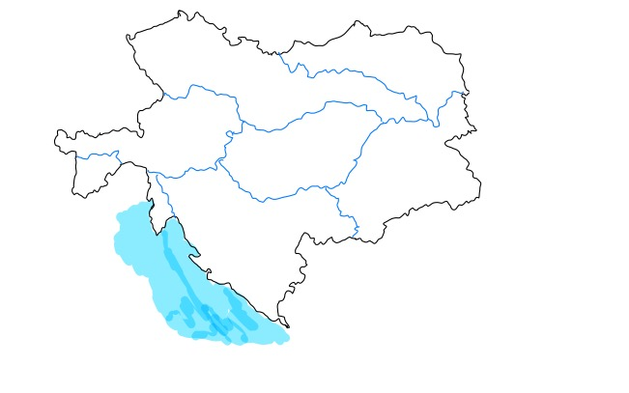Na obrázku je Rakousko-Uhersko v momentě svého zániku v roce 1918. V jejích hranicích (černá barva) jsou zakresleny nástupnické státy, nebo jejich části (hranice – modrá barva). Modrá plocha znázorňuje Jaderské moře. Očíslujte jednotlivá území a pojmenujte je tehdejšími názvy. Můžete používat i atlas nebo mapu.

1. На малюнку зображено Австро-Угорщину в 1918 році на момент її розпаду. У її межах (чорний колір) намальовані держави-наступниці або їх частини (кордони відзначені синім кольором). Синя область позначає Адріатичне море. Пронумеруйте окремі території та напишіть їх тодішні назви. Ви можете використовувати атлас або карту.

………………………………………………………………………………………………………………………..  
………………………………………………………………………………………………………………………..  
……………………………………………………………………………………………………………….……….  
……………………………….…………………………………………………………………….…………………

1. Poznejte na obrázku významnou osobu, která měla zásluhu na vzniku ČSR a nejvýše třemi slovy napište, v čem je její význam.
2. Впізнайте на світлинах відому людину, яка зробила великий внесок у створення Чехословацької республіки, і напишіть не більше ніж у трьох словах, у чому його відомість.

………………………………………………………………………………………………………………………………………………………………………………………………………………………………………………………………………………………………………………………………………………………………

1. Nový stát brzy přijal novou ústavu. Mimo jinéurčovala rozdělení moci na tři základní druhy, stejně jako dnes. Doplňte tři prázdná pole v tabulce.
2. Нова держава незабаром прийняла нову Конституцію. Серед іншого це визначило

поділ влади на три основні гілки, так само як і сьогодні. Заповніть три порожні комірки в таблиці.

|  |  |  |
| --- | --- | --- |
| MOC ZÁKONODÁRNÁ  ЗАКОНОДАВЧА ВЛАДА | ВИКОНАВЧА ВЛАДА | MOC SOUDNÍ  СУДОВА ВЛАДА |
|  | Tato moc je odpovědná parlamentu a má za úkol vládnout  Ця влада підзвітна парламенту та її завдання - управління *(організація державного управління)* |  |

1. Československá republika se od r. 1919 skládala z pěti částí – Čech, Moravy, Slezska, Slovenska a Podkarpatské Rusi. Spojte tyto názvy se správnými částmi státu na obrázku.

4. З 1919 року Чехословацька республіка складалася з п'яти частин – Богемії, Моравії, Сілезії, Словаччини та Підкарпатської Русі. Напишіть на карті відповідну назву для кожної частини країни.

Co jsem se touto aktivitou naučil(a):

Чого я навчився(лася) з цього заняття:

………………………………………………………………………………………………………………………………………………………………………………………………………………………………………………………………………………………………………………………………………………………………………

Autor: MH  
Toto dílo je licencováno pod licencí Creative Commons [CC BY-NC 4.0]. Licenční podmínky navštivte na adrese [https://creativecommons.org/choose/?lang=cs].

Zdroje obrázků pro otázku č. 2:

<https://cs.wikipedia.org/wiki/Milan_Rastislav_%C5%A0tef%C3%A1nik>

<https://www.ceskatelevize.cz/lide/alois-rasin/>

<https://cs.wikipedia.org/wiki/Tom%C3%A1%C5%A1_Garrigue_Masaryk#/media/Soubor:Tom%C3%A1%C5%A1_Garrigue_Masaryk_1925.PNG>

<https://www.vlada.cz/cz/historie/rejstrik-premieru/edvard-benes-430/tmplid-562/>

<https://www.vlada.cz/cz/clenove-vlady/historie-minulych-vlad/rejstrik-predsedu-vlad/karel-kramar-425/>